
INSTRUKCJA OBSŁUGI – PL
IN 12075 Ławka grawitacyjna inSPORTline Inverso Heaty
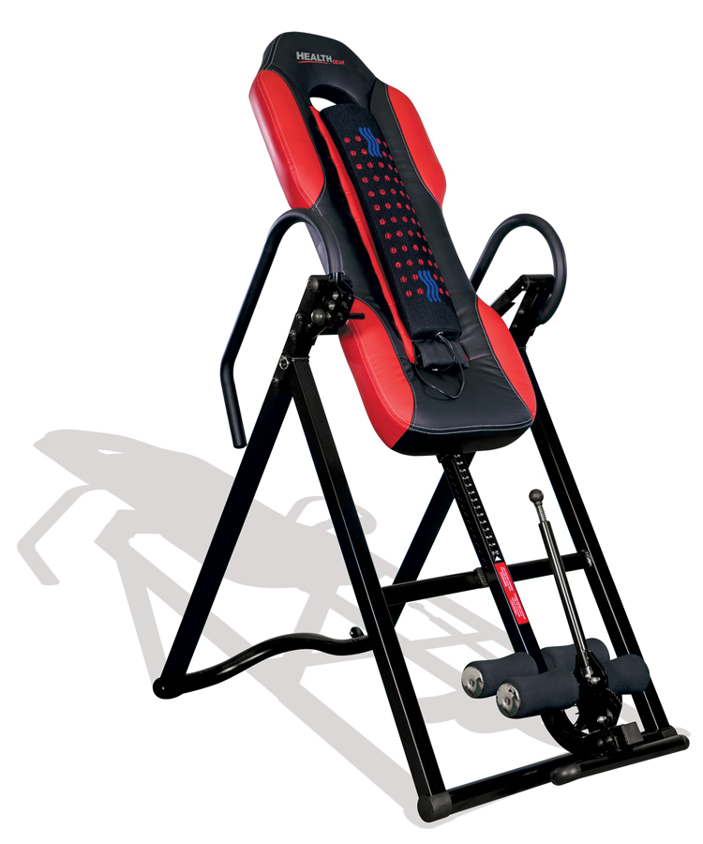
Zdjęcie może różnić się od rzeczywistego produktu.

SPIS TREŚCI
ŚRODKI OSTROŻNOŚCI 3
LISTA CZĘŚCI 4
WIDOK PO ROZŁOŻENIU 6
MONTAŻ 7
INSTRUKCJA UŻYTKOWNIKA PODGRZEWANIA I MASAŻU 13
WYTYCZNE UŻYWANIA 14
ZALECENIE 14
ZABEZPIECZANIE STOPÓW I KĄTÓW 14
USTALENIE WŁAŚCIWEJ REGULACJI WYSOKOŚCI I WAGI 15
WARUNKI GWARANCJI, ZGŁOSZENIA GWARANCYJNE 17

ŚRODKI OSTROŻNOŚCI
OSTRZEŻENIE: POJEMNOŚĆ CIĘŻAROWA 300 LB (140 KG)
Aby zmniejszyć ryzyko poważnych obrażeń, przed użyciem przeczytaj wszystkie ważne środki ostrożności, instrukcje i ostrzeżenia w tej instrukcji. Nasza firma nie ponosi odpowiedzialności za obrażenia ciała lub uszkodzenia mienia spowodowane przez urządzenie lub w trakcie korzystania z niego.
NIE NALEŻY KORZYSTAĆ BEZ KONSULTACJI Z LEKARZEM, LUB JEŚLI MASZ JAKIEKOLWIEK Z NASTĘPUJĄCYCH OBJAWÓW.
(Ta lista jest tylko w celach informacyjnych, nie jest wyczerpującą listą):
Ciąża; przepuklina rozworu przełykowego, przepuklina brzuszna; jaskrę, odwarstwienie siatkówki lub zapalenie spojówek; wysokie ciśnienie krwi, nadciśnienie, niedawny udar lub przejściowy atak niedokrwienny; zaburzenia serca lub układu krążenia, na które pacjent jest leczony; uraz kręgosłupa; stwardnienie mózgowe; ostro obrzęknięte stawy; osłabienie kości (osteoporoza), niedawne niezagojone złamania, kołki modulacyjne i chirurgicznie wszczepione podpory ortopedyczne; stosowanie antykoagulantów, w tym dużych dawek aspiryny; infekcje ucha środkowego, nadwaga lub skrajna otyłość.
JEŚLI TWÓJ LEKARZ ZEZWALA CI NA KORZYSTANIE Z URZĄDZENIA, ZRÓB TO POD JEGO NADZOREM I PRZED UŻYCIEM UŻYJ WYTYCZNYCH ZATWIERDZONYCH PRZEZ TWOJEGO LEKARZA.
NIE POZWALAJ DZIECIOM UŻYWAĆ URZĄDZENIA BEZ NADZORU.
SĄ PEWNE OSOBY, KTÓRE NIGDY NIE POWINNY KORZYSTAĆ Z URZĄDZENIA. JEŚLI UWAŻASZ, ŻE NALEŻYSZ DO TEJ MNIEJSZOŚCI, SKONSULTUJ SIĘ Z LEKARZEM PRZED UŻYCIEM TEGO URZĄDZENIA.
UPEWNIJ SIĘ, ŻE WSZYSTKIE NAKRĘTKI, ŚRUBY I ŚRUBY SĄ CAŁKOWICIE DOKRĘCONE PRZED UŻYCIEM TEGO PRODUKTU.
ZABEZPIECZYĆ KOSTKI I ZABLOKOWAĆ SWORZEŃ NA SWOIM MIEJSCU PRZED ODWRÓCENIEM.

LISTA CZĘŚCI
Część | Opis | ILOŚĆ
1 | Oparcie i masażer / podkładka grzewcza | 1
2 | Podkładka oparcia | 1
3 | Kwadratowa zaślepka | 1
4 | Śruba M6x16mm | 6
5 | Rura podtrzymująca oparcie | 1
6 | Śruba M8x20mm | 4
7 | Nakrętka M8 | 11
8 | Podkładka płaska Ø16xØ8x1,2 | 14
9 | Pokrętło | 1
10 | Tuleja ramy | 1
11 | Uchwyt kierownicy – prawy | 1
12 | Uchwyt kierownicy - lewy | 1
13 | Kierownica –prawa | 1
14 | Kierownica – lewa | 1
15 | Śruba sześciokątna M8x16mm | 2
16 | Plastikowa okrągła zaślepka | 2
17 | Plastikowy dystans | 4
18 | Uchwyt łączący | 2
19 | Śruba regulacji nachylenia | 1
20 | Śruba M8x50mm | 1
21 | Śruba M8x55mm | 6
22 | Śruba M10x60mm | 2
23 | Podkładka płaska Ø20xØ10x1,5 | 2
24 | Nakrętka M10 | 2
25 | Tylna rama U. | 1
26 | Przednia rama U. | 1
27 | Korek | 1
28 | Zaślepki ramy podstawy | 4
29 | Nakrętka Ø8x26mm | 2
30 | Koła | 2
31 | Śruba sześciokątna M6x10mm | 2
32 | Kwadratowa zaślepka dla części 33 | 2
33 | Rurka regulacji wysokości ciała | 1
34 | Końcówka regulacyjna rury nogi | 1
35 | Nakrętka M6 | 2
36 | Podkładka płaska Ø12xØ6x1,0 | 2
37 | Kołek kulowy do części Ø8 * 35mm | 1
38 | Śruba M8x20mm | 1
39 | Śruba M6x40mm | 1
40 | Śruba M6x45mm | 1
41 | Plastikowa zaślepka | 4
42 | Piankowe rolki nóg | 4
43 | Regulowana rura podtrzymująca nogę | 2
44 | Sterownik ręczny | 1
45 | Zasilacz | 1
46 | Podkładka Ø38xØ8x1,5 | 2
47 | Kołek kulowy Ø8 * 66mm | 1
48 | Klucz 10/13 | 1
49 | Owalna zaślepka | 2
50 | Płyta pod stopy | 1
51 | Śrubokręt | 1
52 | Klucz-10/14 | 1

WIDOK PO ROZŁOŻENIU
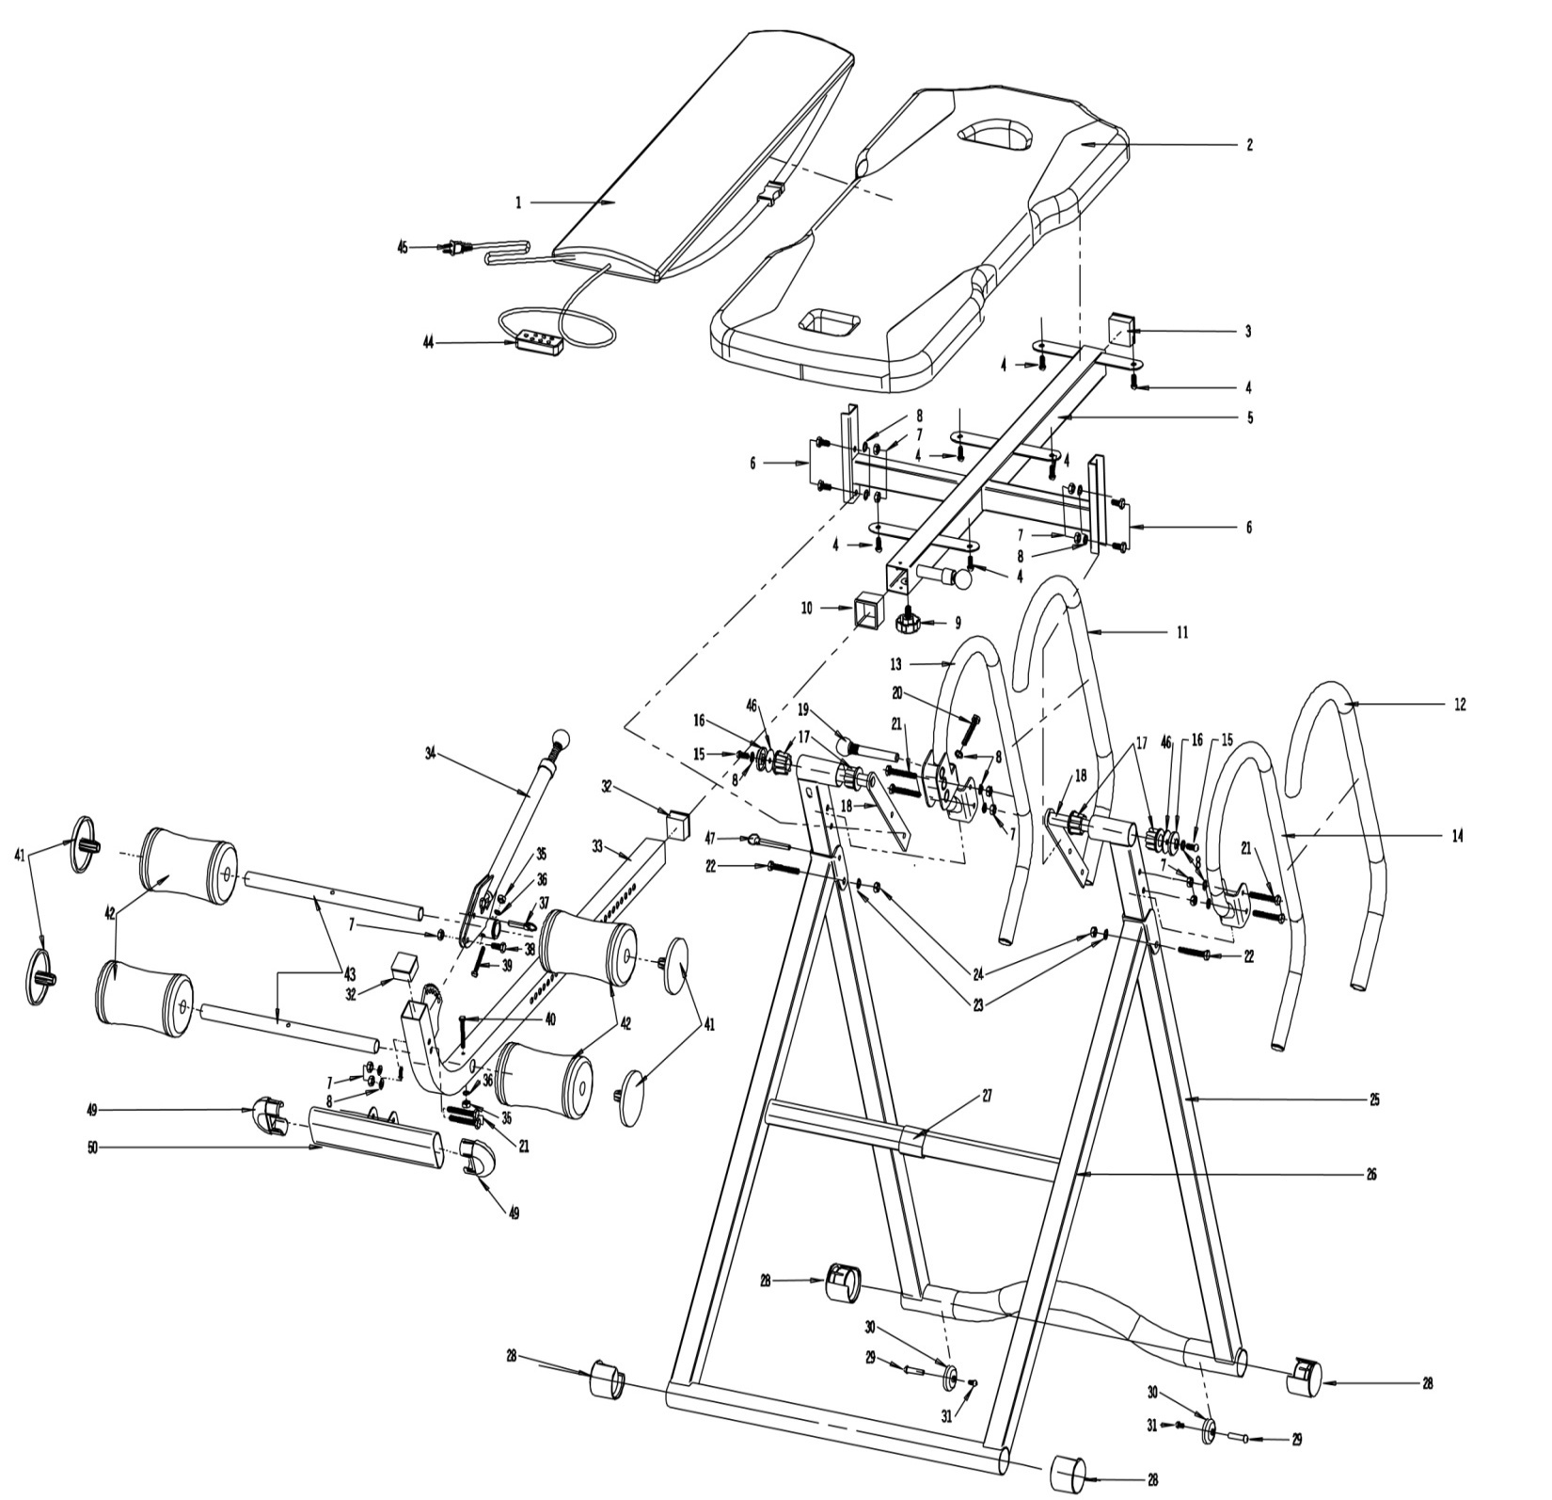

MONTAŻ
KROK 1: ROZKŁADANIE RAMY
Ostrożnie wyjmij podstawę ramy z kartonu i rozłóż.
Włóż bolec zabezpieczający (47) w prawą stronę ramy.
Uwaga: Strona przednia, tylna, prawa i lewa strona do dalszego montażu.
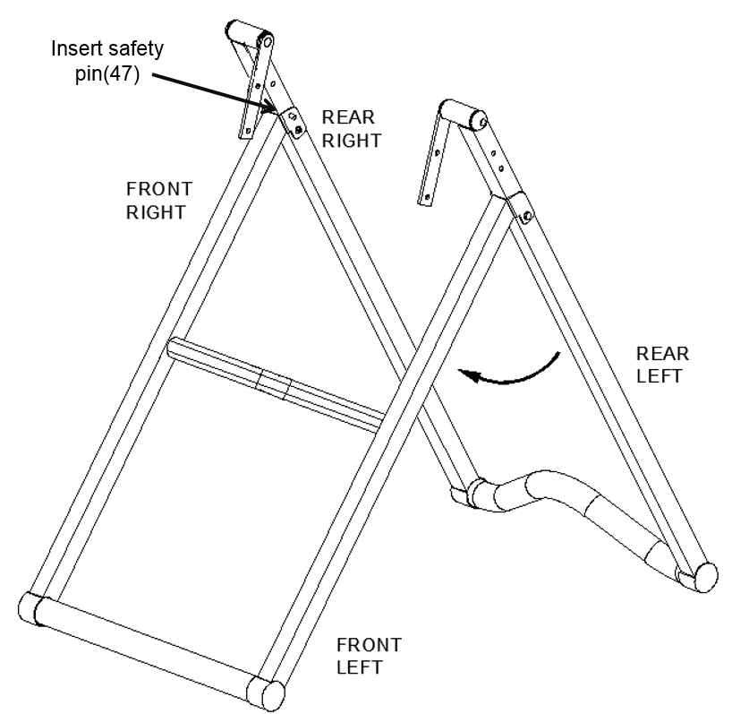
KROK 2: MONTAŻ KIEROWNICY
Przymocuj prawy uchwyt (13) do prawej ramy podstawy za pomocą 2 śrub (21), 2 podkładek (8) i 2 nakrętek (7). Użyj Śruby (20) i Płaskiej podkładki (8), aby wzmocnić pochylny wspornik regulacyjny do ramy podstawy.
Przymocuj lewy uchwyt (14) do lewej ramy podstawy za pomocą 2 śrub (21), 2 podkładek (8) i 2 nakrętek (7).
Załączono śrubę regulacji nachylenia (19) do otworu wyboru nr 20 w tym czasie.
UWAGA: DOKRĘĆ WSZYSTKIE ŚRUBY W TYM CZASIE
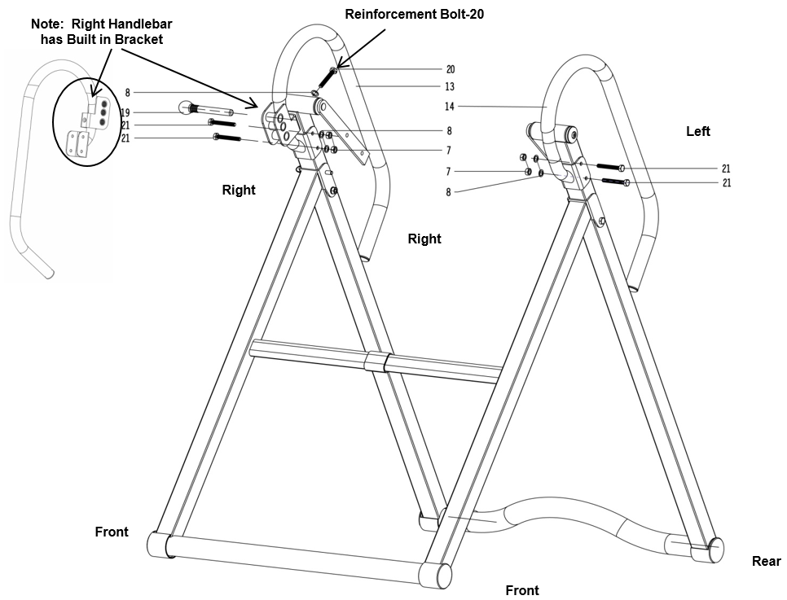
KROK 3: PODŁĄCZENIE OPARCIA I MONTAŻU DO RAMY
Zamocuj zespół kompletnej podpórki oparcia do podstawy za pomocą śrub (6), podkładek płaskich (8) i nakrętek blokujących (7), jak pokazano.
UWAGA: DOKRĘĆ WSZYSTKIE ŚRUBY W TYM CZASIE
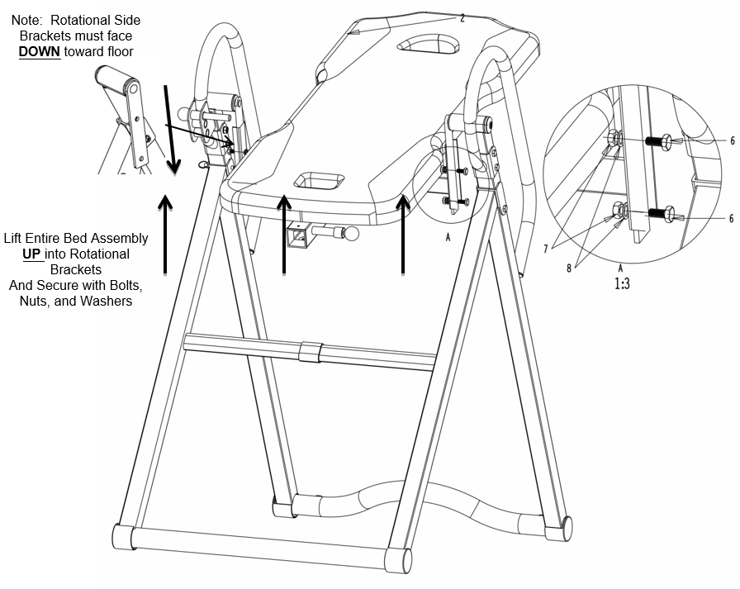
KROK 4: REGULACJA WYSOKOŚCI RUR I WALCÓW
- Zamontuj płytkę podpórki pod stopy (50) na rurze regulacji wysokości (33) za pomocą śrub (21), płaskich podkładek (8) i nakrętek blokujących (7).
- Włóż rurkę tylnego wałka z pianki (43) przez rurkę regulacji wysokości (33) i zabezpiecz śrubą (40), podkładką (36) i nakrętką (35). Przesuń rolki piankowe (42) na tylnej rurce (43) i włóż zaślepki (41).
- Włóż przednią rurkę z pianki (43) przez rurkę regulacji wysokości (33) i zabezpiecz śrubą (39), podkładką (36) i nakrętką (35). Przesuń rolki piankowe (42) nad przednią rurkę (43) i włóż zaślepki (41).
Upewnij się, że pokrętło regulacji rury (37) jest prawidłowo podłączone do rury regulacji wysokości (33) i działa prawidłowo.
UWAGA: DOKRĘĆ WSZYSTKIE ŚRUBY W TYM CZASIE
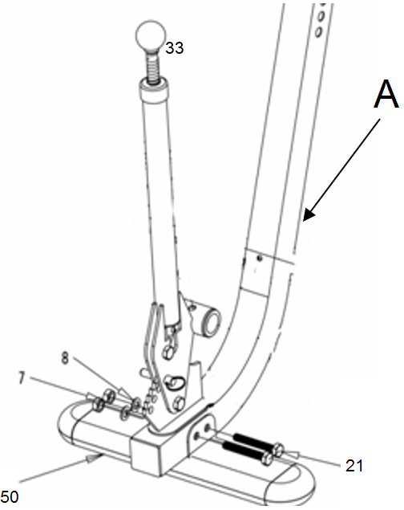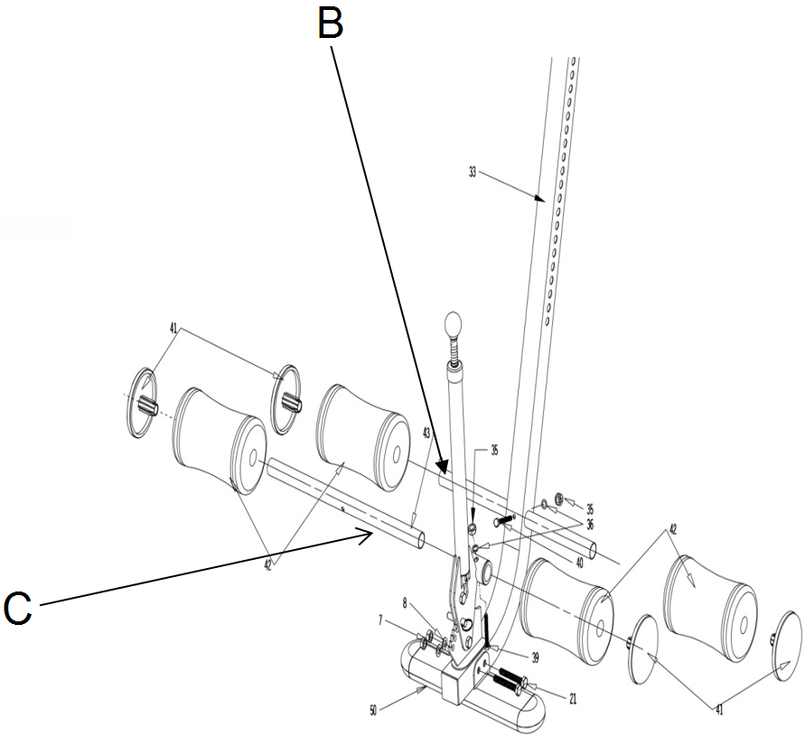

KROK 5: MONTAŻ KONSTRUKCJI
Wsuń kompletną rurkę regulacyjną i wspornik podnóżka w rurkę podtrzymującą oparcie i zablokować na swoim miejscu za pomocą pokrętła regulacji wysokości.
Użyj pokrętła (9) do dodatkowej, bezpiecznej rurki regulującej wysokość, gdy jest to pożądane, aby uzyskać regulację wysokości.
Uwaga: Ten produkt został zaprojektowany w celu dostosowania od 5'1 "do 6'6" przy maksymalnej wadze użytkownika wynoszącej 300 LBS.
UWAGA: DOKRĘĆ WSZYSTKIE ŚRUBY W TYM CZASIE
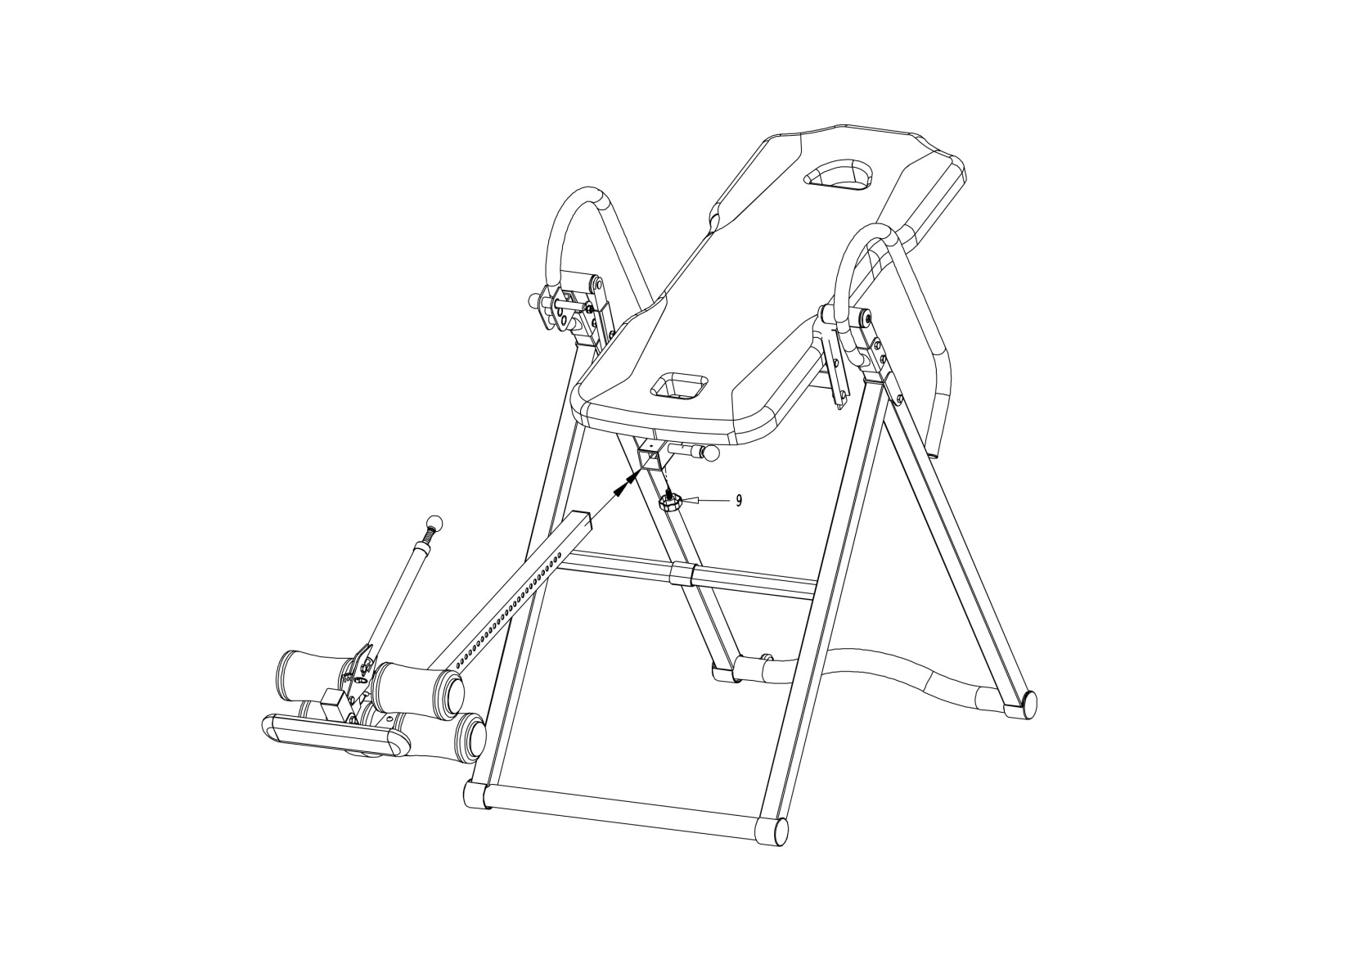
KROK 6: PODKŁADKA CIEPŁA / MASAŻU
Przymocuj podkładkę grzewczą / masującą (1) do podkładki oparcia (2) za pomocą 2 pasków przechodzących przez górny otwór i 2 dolne paski przez dolny otwór.
UWAGA: Sterownik (45) można przechowywać w kieszeni z rzepem na oparcie (na dole), aby uzyskać łatwy dostęp.
UWAGA: Zwróć uwagę, aby przewód zasilający nie był ściśnięty przez tablicę inwersji podczas używania.

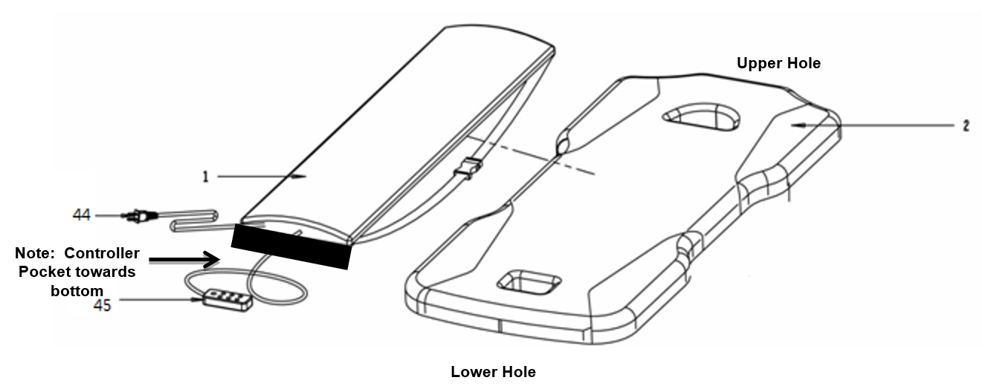
MONTAŻ KOŃCOWY

Upewnij się, że wszystkie śruby są całkowicie dokręcone przed użyciem.

INSTRUKCJA UŻYTKOWNIKA PODGRZEWANIA I MASAŻU
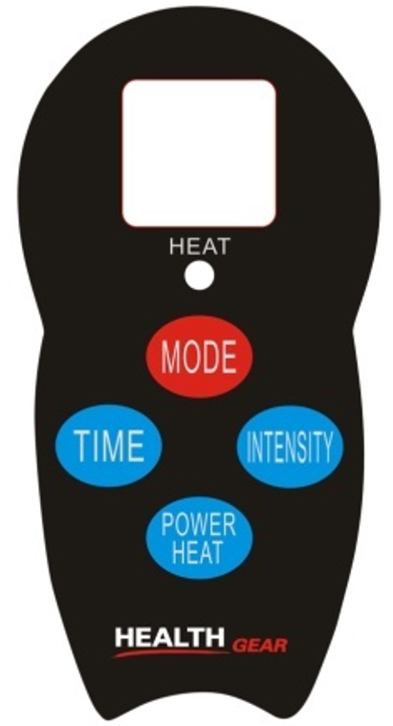
PRZYCISK POWER - HEAT
Naciśnij go, aby włączyć zasilanie konsoli Lędźwiowej. Jest to tryb automatyczny trwający 10 minut. Po 10 minutach urządzenie wyłączy się automatycznie.
Posiada tryb masażu-1 i poziom intensywności-1.
Aby wyłączyć pad lędźwiowy, należy nacisnąć i przytrzymać przycisk POWER HEAT przez co najmniej 2 sekundy.
PRZYCISK MODE
Naciśnij go, aby wybrać jeden z dwóch dostępnych trybów masażu. Po każdym naciśnięciu przycisku MODE wyświetlacz pokaże kolejno cyfry A1, A2.
PRZYCISK INTENSITY
Naciśnij, aby wybrać jeden z 3 dostępnych poziomów intensywności masażu. Po każdym naciśnięciu przycisku INTENSITY wyświetlacz pokaże kolejno cyfry 1-3.
PRZYCISK TIME
Każda sesja trwa maksymalnie 10 minut. Naciśnij przycisk TIME, aby ustawić czas masażu (5 lub 10 minut).
Częste włączanie i wyłączanie urządzenia nie jest zalecane.
OSTRZEŻENIE:
- NIE UŻYWAJ W POBLIŻU WODY
- NIE POZWÓL, ABY URZĄDZENIE ZMOCZYŁO SIĘ
- NIE UŻYWAĆ, JEŚLI PRZEWODY SĄ ODSŁONIĘTE
- NIE POZWALAJ DZIECIOM KORZYSTAĆ ANI BAWIĆ SIĘ JAKIMIKOLWIEK URZĄDZENIAMI ELEKTRYCZNYMI

WYTYCZNE UŻYWANIA

ZALECENIE
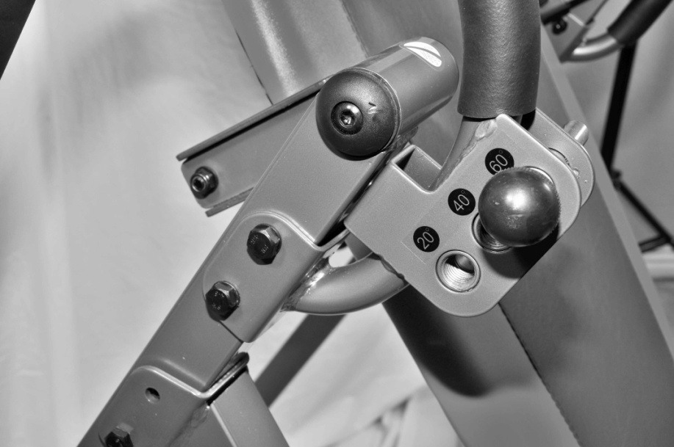 | PIN SELEKTORA  Zapoznaj się z numerem selektora Inwersji znajdującym się po prawej stronie tabeli odwrócenia. Położenie sworznia określi stopień inwersji, z którym czujesz się komfortowo.  Są trzy selekcje:  20 - Niewielka inwersja  40 - Umiarkowana inwersja  60 - Ulepszona inwersja
UWAGA: ZDECYDOWANIE ZALECA SIĘ, ABY KTOŚ BYŁ Z TOBĄ PODCZAS INWERSJI. CHOCIAŻ TABLICA INWERSYJNA JEST ŁATWA W OBSŁUDZE, MAJĄC KOGOŚ W POBLIŻU, ZAPEWNISZ DODATKOWE BEZPIECZEŃSTWO I WSPARCIE PROCESU INWERSJI.
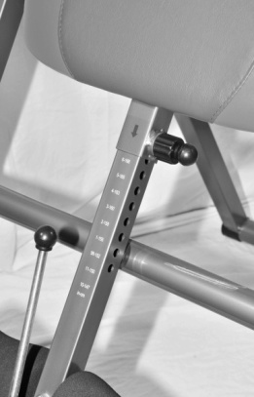 | Przed rozpoczęciem upewnij się, że urządzenie znajduje się we właściwych ustawieniach odpowiadających Twojemu wzrostowi. (Jest to zaznaczone na selektorze regulacji wysokości zarówno w calach, jak i centymetrach)  Ponieważ każdy typ ciała jest inny, musisz znaleźć prawidłowe ustawienia równowagi dla określonego typu ciała, dostosowując wybierak w górę lub w dół, aby uzyskać właściwe wyważenie.

ZABEZPIECZANIE STOPÓW I KĄTÓW
UWAGA: ZAWSZE NOŚ SPORTOWE OBUWIE ZE SZNUROWADŁAMI, ABY ZABEZPIECZYĆ STOPY, A TAKŻE W CELU OCHRONY STÓP PODCZAS ĆWICZEŃ.
ZAWSZE UPEWNIJ SIĘ, ŻE BLOKADA KOSTKI JEST DOBRZE DOPASOWANA DO TWOICH KOSTEK I ŻE DŁUGIE POKRĘTŁO JEST CAŁKOWICIE DOKRĘCONE PRZED UŻYCIEM SYSTEMU ODWRACANIA.
Krok1- Rozwiń przednie rolki, naciskając pasek na nogę i zwolnij do przodu. Ostrożnie zbliżyć się do płyty podnóżka.
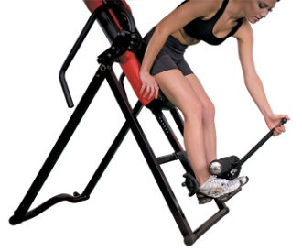
Krok 2- Przesuń stopy pod piankowymi rolkami i oprzyj pięty na tylnych piętach. Zwolnij górny przycisk i powoli obracaj przednie rolki przed nogami.
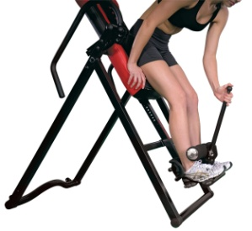
Krok 3- Przednie wałki z grzechotką dociskają się do nóg, zabezpieczają nogi i kostki w miejscu, upewniając się, że zestaw zamków jest na swoim miejscu "LOCK".
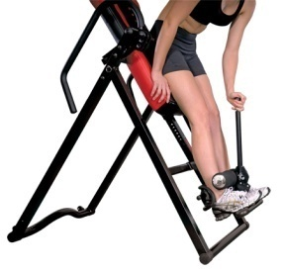
OSTRZEŻENIE: NOGI I KOSTKI MUSZĄ ZOSTAĆ ZABLOKOWANE NA SWOIM MIEJSCU PRZED ODWRÓCENIEM. NIE ODWRACAJ, JEŚLI TEN MECHANIZM BLOKUJĄCY NIE DZIAŁA POPRAWNIE.

USTALENIE WŁAŚCIWEJ REGULACJI WYSOKOŚCI I WAGI
Trzymając głowę płasko na tylnej podkładce, powoli podnieś jedną rękę w górę do sufitu. Jeśli łóżko zacznie odwracać się do tyłu, regulacja wysokości powinna być prawidłowa.
Jeśli łóżko nie zacznie się odwracać, wyreguluj ramię środkowego suwaka w górę o jedną pozycję naraz, aż łóżko zacznie odwracać się do tyłu. Pamiętaj, aby używać bardzo powolnych ruchów ramion.
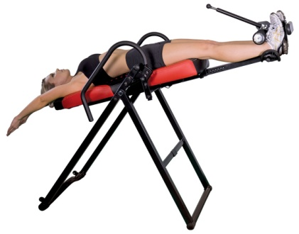
Podnosząc obie ręce nad głowę, urządzenie powinno teraz odwrócić się w większym stopniu, pod warunkiem, że czujesz się komfortowo z ustawieniem bocznego pokrętła regulacji na 20 lub więcej.
Uwaga: Zaleca się, aby początkujący użyli ustawienia oznaczonego jako 20 w Częściowej Inwersji.
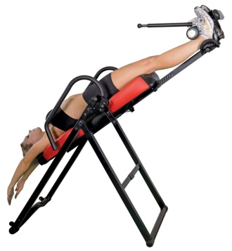
Przy odpowiednim nadzorze i pod warunkiem, że czujesz się komfortowo przy ustawieniu pokrętła regulacji bocznej na 40 lub 60, urządzenie pozwoli teraz na bardziej kompletną pozycję Inwersji.
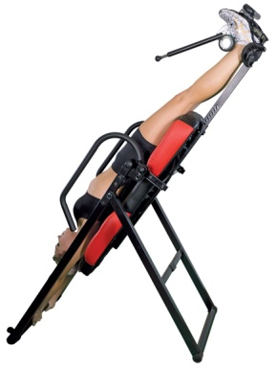
UWAGA: OPUSZCZAJĄC RĘCE Z POWROTEM DO POZYCJI WYJŚCIOWEJ, URZĄDZENIE POWINNO POWRÓCIĆ DO POZYCJI PIONOWEJ. JEŚLI NIE, UŻYJ WBUDOWANEGO UCHWYTU BOCZNEGO, ABY PODCIĄGNĄĆ SIĘ DO TYŁU I PONOWNIE WYREGULUJ ŚRODKOWY SUWAK, ABY DOSTOSOWAĆ CIĘŻAR I TYP CIAŁA.

WARUNKI GWARANCJI, ZGŁOSZENIA GWARANCYJNE

Gwarant:
inSPORTline Polska
Ciemiętniki 19, 29-120 Kluczewsko
NIP: 6090063070, REGON: 260656756

Okres gwarancji rozpoczyna się od daty zakupu towaru przez klienta. Gwarancja udzielana jest w trzech wariantach:

- Gwarancja Domowa - Przeznaczona jest dla sprzętu wykorzystywanego do użytku prywatnego, nie komercyjnego przez Kupującego będącego konsumentem. (okres gwarancji: 24 miesiące).

- Gwarancja Pół-komercyjna - Przeznaczona jest dla sprzętu wykorzystywanego w hotelach, spa, szkołach, ośrodkach rehabilitacji, itp. (okres gwarancji: 12 miesięcy).

- Gwarancja Komercyjna - Przeznaczona jest dla sprzętu wykorzystywanego w hotelach, spa, szkołach, ośrodkach rehabilitacji, klubach fitness oraz siłowniach, itp. (okres gwarancji: 12 miesiące).

Brak informacji o wariancie gwarancji, na dowodzie zakupu (fakturze lub paragonie), domyślnie oznacza Gwarancje Domową.

Gwarancja obejmuje usunięcie usterek, które w sposób dający się udowodnić wynikają z zastosowania wadliwych materiałów lub są wynikiem błędów produkcyjnych.
Gwarancja nie obejmuje czynności związanych z konserwacją, czyszczeniem, regulacją i ze skręcaniem połączeń śrubowych danego przedmiotu, do których to czynności zobowiązany jest Kupujący we własnym zakresie i na własny koszt.

Dowodem udzielenia gwarancji są niniejsze Warunki gwarancji wraz z oświadczeniem Gwaranta zawartym na dowodzie zakupu (fakturze lub paragonie). W celu realizacji uprawnień z gwarancji Kupujący winien okazać warunki gwarancji oraz dowód zakupu (paragon lub fakturę VAT). Gwarancja obowiązuje na terenie Polski.

Uprawnienia z gwarancji nie przysługują w przypadku:

- uszkodzenia mechanicznego, które powstało w transporcie produktu do Kupującego za pomocą firm transportowych. Kupujący jest zobowiązany do sprawdzenia towaru przy dostawie, w celu wykrycia ewentualnych uszkodzeń w transporcie. W przypadku wykrycia takiego uszkodzenia, Kupujący zobowiązany jest niezwłocznie poinformować podmiot sprzedający oraz sporządzić protokół szkody z przewoźnikiem (firmą kurierską/pocztową). W przypadku braku sporządzenia protokołu szkody Gwarant nie ponosi odpowiedzialności za szkody spowodowane przez firmy kurierskie/pocztowe.
- Uszkodzenia i zużycie takich elementów jak: linki, paski, wtyki, gniazdka, przełączniki, przyciski, baterie, przewody, elementy gumowe, pedały, uchwyty z gąbki, kółka, łożyska, tapicerka, rączki itp., chyba że ujawniona w tych elementach wada nie jest skutkiem naturalnego zużycia, a powstała z przyczyny tkwiącej w tym elemencie.
- Drobne, powierzchowne zarysowania, odbarwienia lub spękania powłoki kryjącej.
- Używania przez Kupującego, niezgodnych z instrukcją obsługi sprzętu, środków eksploatacyjnych lub czyszczących.
- Niewłaściwego zabezpieczenie sprzętu przez Kupującego przed działaniem czynników zewnętrznych tj. wilgoci, temperatury, kurzu, itp.
- Niestosowania przez Kupującego wymaganych (zgodnie z instrukcją obsługi) materiałów eksploatacyjnych.
- Przeróbek i zmian konstrukcyjnych, dokonywanych przez Kupującego lub inne osoby nieuprawnione do tego działania przez Gwaranta.
- Normalnego użytkowania (normalne zużycie części eksploatacyjnych).
- Uszkodzenia sprzętu na skutek nieprawidłowego montażu przez Kupującego lub osoby trzecie.

W przypadku zasadności zgłoszenia reklamacyjnego Gwarant zapewnia transport i usługę serwisową przedmiotu gwarancji.

W przypadku braku zasadności zgłoszenia reklamacyjnego Kupujący pokrywa koszty ewentualnego transportu i usługi serwisowej przedmiotu gwarancji.

W przypadku braku zasadności zgłoszenia reklamacyjnego Kupujący będzie mógł odebrać przekazany przedmiot w siedzibie Gwaranta lub zamówić usługę wysyłki danego przedmiotu na własny koszt.

W wyjątkowych przypadkach, aby zdiagnozować usterkę i stwierdzić zasadność zgłoszenia reklamacyjnego Gwarant może zażądać przygotowania sprzętu do odbioru. Odbiór ten może być dokonany przez firmę spedycyjną, wówczas Kupujący zobowiązany jest przygotować towar w sposób bezpieczny do odbioru. Kupujący wyda przedmiot sprzedaży bez zanieczyszczeń, w opakowaniu oryginalnym lub zastępczym pozwalającym na przetransportowanie przedmiotu sprzedaży w stanie bezpiecznym.

Gwarant zobowiązany jest ustosunkować się do zgłoszenia gwarancyjnego w terminie do 14 dni. Naprawa gwarancyjna zostanie wykonana w najkrótszym możliwym terminie. W wyjątkowych przypadkach, gdy naprawa przedmiotu sprzedaży będzie wymagać sprowadzenia niedostępnych w Polsce lub nietypowych części z zagranicy, termin może być wydłużony. Kupujący zostanie poinformowany o takiej sytuacji drogą mailową lub telefonicznie.

Gwarant zobowiązuje się do naprawy uszkodzonego sprzętu w przypadku zasadności zgłoszenia gwarancyjnego. Wymiana towaru na nowy możliwa jest jedynie w przypadku braku możliwości naprawy sprzętu i gdy wada przedmiotu sprzedaży jest istotna. Zwrot kwoty zakupu za sprzęt jest możliwy jedynie w przypadku braku możliwości naprawy i braku możliwości wymiany na nowy oraz gdy wada jest istotna.

Okresowe przeglądy techniczne sprzętu (dotyczy sprzętu przeznaczonego do użytku pół-komercyjnego oraz komercyjnego)

Po upływie 6 i 12 miesięcy obowiązywania gwarancji, Gwarant zaleca przeprowadzenie przeglądu technicznego sprzętu. Wszystkie części, które zostaną wymienione w trakcie okresowego przeglądu technicznego, zostaną użyte przez Gwaranta nieodpłatnie w ramach gwarancji ( poza częściami zużytymi w trakcie normalnego użytkowania). Kupujący zobowiązany jest jedynie do pokrycia kosztów przeglądu technicznego i dojazdu do klienta wg. indywidualnej wyceny.
Wiążącej wyceny dokonuje dział serwisowy Gwaranta.

Zgłoszenia gwarancyjne

W celu zgłoszenia reklamacyjnego należy przesłać FORMULARZ GWARANCYJNY za pomocą strony internetowej Gwaranta www.e-insportline.pl.
Formularz gwarancyjny powinien zawierać takie informacje jak:
Imię i Nazwisko / Numer telefonu / Adres / Dowód zakupu / Nazwa produktu / Opis Wady.

Klient zostanie poinformowany o zakończeniu i wyniku reklamacji przez e-mail lub telefonicznie.


inSPORTline Polska
Ciemiętniki 19, 29-120 Kluczewsko
Telefon: +48 510 275 999
E-mail: biuro@e-insportline.pl
NIP: 6090063070, REGON: 260656756

